Міністерство освіти і науки України

Національний технічний університет України «Київський політехнічний  інститут імені Ігоря Сікорського"

Факультет інформатики та обчислювальної техніки

Кафедра автоматизованих систем обробки інформації

і управління

Звіт

з лабораторної роботи № 8 з дисципліни

«Алгоритми та структури даних-1.

Основи алгоритмізації»

«Дослідження алгоритмів перетворення матриць та отримання

агрегатних значень»

Варіант 6

Виконав студент ІП-01 Гагарін Артем Олексійович

 (шифр, прізвище, ім'я, по батькові)

Перевірив Вітковська Ірина Іванівна

  ( прізвище, ім'я, по батькові)

Київ 2020

**Лабораторна робота 8**

**Дослідження алгоритмів перетворення матриць та отримання**

**агрегатних значень**

**Мета** – дослідити підходи до пошуку та перетворення на матрицях та набути практичних навичок використання укладених керувальних дій повторення і їх з’єднання під час складання програмних специфікацій.

**Задача 6.** 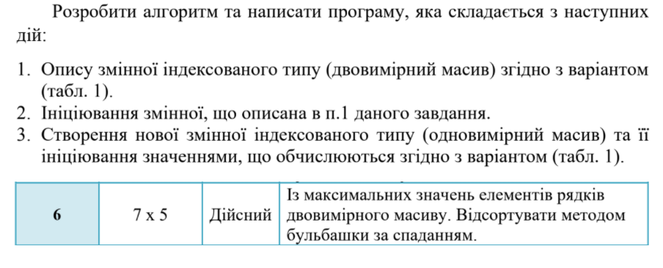

**1. Постановка задачі.** Результатом розв’язку є відсортований за спаданням одновимірний масив, елементи якого є максимальними значеннями елементів рядків заданого двомірного масиву.

**2**. **Побудова математичної моделі**. Складемо таблицю імен змінних.

|  |  |  |  |
| --- | --- | --- | --- |
| Змінна | Тип | Ім’я | Призначення |
| Масив А | Символьний | А | Початкове дане |
| temp | Дійсний | temp | Комірка |
| і | Цілий | і | Ітератор |
| j | Цілий | j | Ітератор |
| Масив B | Символьний | B | Результат |

За умовою задачі необхідно згенерувати двовимірний масив розміром 7х5.

Далі необхідно знайти максимальний елемент першого рядка масиву А та записати його в перший елемент масиву В. Виконати для кожного рядка масиву А. Можна зробити висновок, що масив В матиме 7 елементів (В[7]).

Отриманий масив В необхідно відсортувати бульбашкою за спаданням.

**3. Програмні специфікації запишемо у псевдокоді та графічній формі у вигляді блок-схеми.**

**Псевдокод**

get_list

main

**Початок**

**введення** A[7][5]

**повторити для** і = 0, 6, 1

**повторити для** j = 0, 6 ,1

A[i][j] = rand() % 100 / (float)10 – 5

**все повторити**

**все повторити**

**Кінець**

**Початок**

**введення** A[7][5], B[7]

get_list(A)

print_list(A)

form_B(B, A);

printf("Without sorting:");

print_list(B);

bubble_sort(B);

printf("Result list:");

print_list(B)

**Кінець**

form_B

print_list

**Початок**

**введення** B[7], A[7][5]

**повторити для** і = 0, 6, 1

B[i] = max(A, i)

**все повторити**

**Кінець**

**Початок**

**введення** A[7][5]

**повторити для** і = 0, 6, 1

**повторити для** j = 0, 6 ,1

**виведення** A[i][j]

**все повторити**

**все повторити**

**Кінець**

bubble_sort

max

**Початок**

**введення** A[7][5], a

max = A[a][0]

**повторити для** і = 1, 4, 1

якщо (A[a][j] > max)

то max = A[a][j]

**все повторити**

**return max**

**Кінець**

**Початок**

**введення** B[7]

**повторити для** і = 0, 5, 1

**повторити для** j = 0, 5 ,1

**якщо** (B[j + 1] > B[j])

**то**

temp = B[j + 1];

B[j + 1] = B[j];

B[j] = temp;

**все якщо**

**все повторити**

**все повторити**

**Кінець**

print_list

**Початок**

**введення** B[7]

**повторити для** і = 0, 6, 1

**виведення** В[i]

**все повторити**

**Кінець**

**Блок-схема**











**Код**

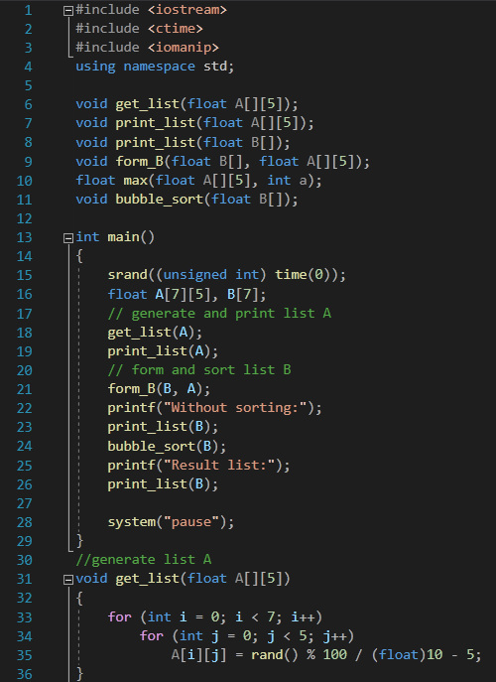 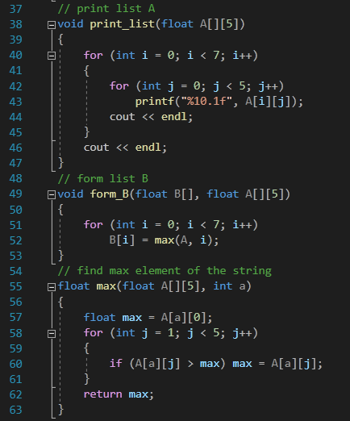

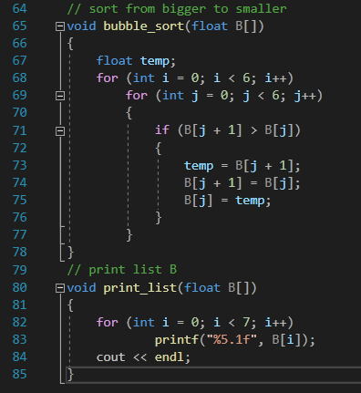

4. Перевіримо роботу програми.

|  |  |
| --- | --- |
| Блок | Дія |
|  | Початок |
| 1 | -1.7 0.3 -1.8 -1.9 3.5  2.6 1.7 2.5 -0.3 2.1  2.6 -4.3 1.2 0.0 3.7  -4.7 4.6 0.9 0.4 4.1  3.1 -0.4 -2.0 2.4 4.5  0.7 -0.9 1.7 1.3 4.0  3.5 -3.5 4.9 -2.5 -4.6 |
| 2 | Без сортування: 3.5 2.6 3.7 4.6 4.5 4.0 4.9 |
| 3 | Відсортований: 4.9 4.6 4.5 4.0 3.7 3.5 2.6 |
| 4 | Кінець. |

**Висновок:** побудовано алгоритм розв’язання поставленої задачі. В розв’язанні використовуються матриці, що являють собою двовимірні масиви. Також використовується перегрузка функції, що дозволяє викликати одну функцію з різними вхідними даними. Генеруються випадкові числа в діапазоні [-5; 5). Ключові дії сформовані у підпроцеси, перевірено правильність виконання алгоритму на довільних значеннях.